一、施工准备
（一）、作业条件
1、一般送风机系统和空调系统的安装，要在建筑物围护结构施工完，障碍物已清理，地面无杂物的条件下进行。
2、对空气洁净系统的安装，应在建筑物内部安装部件的地面已做好，墙面已抹灰完毕，室内无灰尘飞扬或有防尘措施的条件下进行。
3、一般除尘系统风管安装宜在厂房的工艺设备安装完或设备基础已确定，设备连接器、罩体方位已知的情况下进行。
4、检查现场预留孔洞位置、尺寸应符合图纸要求，每边比实际截面大100mm。
5、作业地点要有相应的辅助设施，如梯子、架子、安全防护、消防器材，并有施工员的技术、质量、安全交底。
（二）材质要求
1、各种安装材料应具有出厂合格证明书或质量鉴定文件及产品清单。
2、风管成品不允许有变形、扭曲、开裂、孔洞、法兰脱落、开焊、漏铆、漏打螺栓孔等缺陷：
3、安装的阀体、风口等部件应检查调节装置是否灵活，消声片、油漆层有无损伤。
4、安装使用的材料：螺栓、螺母、垫圈、垫料、密封条、自攻螺钉，拉铆钉，焊条、各种帆布、无纺布、射钉、膨胀螺栓应符合产品质量要求。
（三）工器具
主要工器具有：手锤、电锤、手电钻、手锯、电动双刃剪、砂轮锯、角向磨光机、台钻、电气焊具、扳手、改锥、手剪、倒链、高凳、大绳、尖冲、射钉枪、刷子等。
二、质量要求
- 送、排风，防排烟，除尘系统
1、主控项目
（1）在风管穿过需要封闭的防火、防爆的墙体或楼板时，应设预埋管或防护套管，其钢板厚度不应小于1.6mm。风管与防护套管之间，应用不燃且对人体无危害的柔性材料封堵。
（2）风管安装必须符合下列规定：
1）风管内严禁其他管线穿越；
2）输送含有易燃、易爆气体或安装在易燃、易爆环境的风管系统应有良好的接地，通过生活区或其他辅助生产房间时必须严密，并不得设置接口；
3）室外立管的固定拉索严禁拉在避雷针或避雷网上。
（3）输送空气温度高于80℃的风管，应按设计规定采取防护措施。
（4）风管部件安装必须符合下列规定：
1）各类风管部件及操作机构的安装，应能保证其正常的使用功能，并便于操作；
2）斜插板风阀的安装，阀板必须为向上拉启；水平安装时，阀板还应为顺气流方向插入；
3）止回风阀、自动排气活门的安装方向应正确。
（5）防火阀、排烟阀（口）的安装方向、位置应正确。防火分区隔墙两侧的防火阀，距墙表面不应大于200mm。
（6）手动密闭阀安装，阀门上标志的箭头方向必须与受冲击波方向一致。
（7）风管系统安装完毕后，应按系统类别进行严密性检验，漏风量应符合设计与风管必须通过工艺性的检测或验证，其强度和严密性要求应符合设计或下列规定：
1）风管的强度应能满足在1.5倍工作压力下接缝处无开裂；
2）矩形风管的允许漏风量应符合以下规定：
低压系统风管 Q_{L}≤0.1056P^{0.65}
中压系统风管 Q_{M}≤0.0352P^{0.65}
高压系统风管 Q_{H}≤0.0117 P^{0.65}
式中 Q_{L}、Q_{M}、Q_{H}——系统风管在相应工作压力下，单位面积风管单位时间内的允许漏风量[m³/(h·m²)]；
P——指风管系统的工作压力（Pa）。
3）低压、中压圆形金属风管、复合材料风管以及采用非法兰形式的非金属风管的允许漏风量，应为矩形风管规定值的50%；
4）砖、混凝土风道的允许漏风量不应大于矩形低压系统风管规定值的1.5倍；
5）排烟、除尘、低温送风系统按中压系统风管的规定，1~5级净化空调系统按高压系统风管的规定。
（8）风管系统的严密性检验，应符合下列规定：
1）低压系统风管的严密性检验应采用抽检，抽检率为5%，且不得少于1个系统。在加工工艺得到保证的前提下，采用漏光法检测。检测不合格时，应按规定的抽检率做漏风量测试。中压系统风管的严密性检验，应在漏光法检测合格后，对系统漏风量测试进行抽检，抽检率为20%，且不得少于1个系统。高压系统风管的严密性检验，为全数进行漏风量测试。系统风管严密性检验的被抽检系统，应全数合格，则视为通过；如有不合格时，则应再加倍抽检，直至全数合格。
2）净化空调系统风管的严密性检验，1~5级的系统按高压系统风管的规定执行；6~9级的系统按风管必须通过工艺性的检测或验证，其强度和严密性要求应符合设计或下列规定：
①风管的强度应能满足在1.5倍工作压力下接缝处无开裂；
②矩形风管的允许漏风量应符合以下规定：
低压系统风管 Q_{L}≤0.1056P^{0.65}
中压系统风管 Q_{M}≤0.0352P^{0.65}
高压系统风管 Q_{H}≤0.0117 P^{0.65}
式中 Q_{L}、Q_{M}、Q_{H}——系统风管在相应工作压力下，单位面积风管单位时间内的允许漏风量[m³/(h·m²)]；
P——指风管系统的工作压力（Pa）。
③低压、中压圆形金属风管、复合材料风管以及采用非法兰形式的非金属风管的允许漏风量，应为矩形风管规定值的50%；
④砖、混凝土风道的允许漏风量不应大于矩形低压系统风管规定值的1.5倍；
⑤排烟、除尘、低温送风系统按中压系统风管的规定，1~5级净化空调系统按高压系统风管的规定执行。
2、一般项目
（1）风管的安装应符合下列规定：
1）风管安装前，应清除内、外杂物，并做好清洁和保护工作；
2）风管安装的位置、标高、走向，应符合设计要求。现场风管接口的配置，不得缩小其有效截面；
3）连接法兰的螺栓应均匀拧紧，其螺母宜在同一侧；
4）风管接口的连接应严密、牢固。风管法兰的垫片材质应符合系统功能的要求，厚度不应小于3mm。垫片不应凸入管内，亦不宜突出法兰外；
5）柔性短管的安装，应松紧适度，无明显扭曲；
6）可伸缩性金属或非金属软风管的长度不宜超过2m，并不应有死弯或塌凹；
7）风管与砖、混凝土风道的连接接口，应顺着气流方向插入，并应采取密封措施。风管穿出屋面处应设有防雨装置；
8）不锈钢板、铝板风管与碳素钢支架的接触处，应有隔绝或防腐绝缘措施。
（2）无法兰连接风管的安装还应符合下列规定：
1）风管的连接处，应完整无缺损、表面应平整，无明显弯曲；
2）承插式风管的四周缝隙应一致，无明显的弯曲或褶皱；内涂的密封胶应完整，外粘的密封胶带，应粘贴牢固、完整无缺损；
3）薄钢板法兰形式风管的连接，弹性插条、弹簧夹或紧固螺栓的间隔不应大于150mm，且分布均匀，无松动现象；
4）插条连接的矩形风管，连接后的板面应平整、无明显弯曲。
（3）风管的连接应平直、不扭曲。明装风管水平安装，水平度的允许偏差为3/1000，总偏差不应大于20mm。明装风管垂直安装，垂直度的允许偏差为2/1000，总偏差不应大于20mm。暗装风管的位置，应正确、无明显偏差。
除尘系统的风管，宜垂直或倾斜敷设，与水平夹角宜大于或等于45°，小坡度和水平管应尽量短。
对含有凝结水或其他液体的风管，坡度应符合设计要求，并在最低处设排液装置。
（4）风管支、吊架的安装应符合下列规定：
1）风管水平安装，直径或长边尺寸小于等于400mm，间距不应大于4m；大于400mm，不应大于3m。螺旋风管的支、吊架间距可分别延长至5m和3.75m；对于薄钢板法兰的风管，其支、吊架间距不应大于3m。
2）风管垂直安装，间距不应大于4m，单根直管至少应有2个固定点。
3）风管支、吊架宜按国标图集与规范选用强度和刚度相适应的形式和规格。对于直径或边长大于2500mm的超宽、超重等特殊风管的支、吊架应按设计规定。
4）支、吊架不宜设置在风口、阀门、检查门及自控机构处，离风口或插接管的距离不宜小于200mm。
5）当水平悬吊的主、干风管长度超过20m时，应设置防止摆动的固定点，每个系统不应少于1个。
6）吊架的螺孔应采用机械加工。吊杆应平直，螺纹完整、光洁。安装后各副支、吊架的受力应均匀，无明显变形。
风管或空调设备使用的可调隔离振支、吊架的拉伸或压缩量应按设计的要求进行调整。
7）抱箍支架，折角应平直，抱箍应紧贴并箍紧风管。安装在支架上的圆形风管应设托座和抱箍，其圆弧应均匀，且与风管外径相一致。
（5）复合材料风管的安装还应符合下列规定：
1）复合材料风管的连接处，接缝应牢固，无孔洞和开裂。当采用插接连接时，接口应匹配、无松动，端口缝隙不应大于5mm；
2）采用法兰连接时，应有防冷桥的措施；
3）支、吊架的安装宜按产品标准的规定执行。
（6）非金属风管的安装还应符合下列规定：
1）风管连接两法兰端面应平行、严密，法兰螺栓两侧应加镀锌垫圈；
2）应适当增加支、吊架与水平风管的接触面积；
3）硬聚氯乙烯风管的直段连续长度大于20m，应按设计要求设置伸缩节；支管的重量不得由干管来承受，必须自行设置支、吊架；
4）风管垂直安装，支架间距不应大于3m。
（7）各类风阀应安装在便于操作及检修的部位，安装后的手动或电动操作位置应灵活、可靠，阀板关闭应保持严密。
防火阀直径或长边尺寸大于等于630mm时，宜设独立支、吊架。
排烟阀（排烟口）及手控装置（包括预埋套管）的位置应符合设计要求。预埋套管不得有死弯及瘪陷。
除尘系统吸入管段的调节阀，宜安装在垂直管段上。
（8）风帽安装必须牢固，连接风管与屋面或墙面的交接处不应渗水。
（9）排、吸风罩的安装位置应正确，排列整齐，牢固可靠。
（10）风口与风管的连接应严密、牢固，与装饰面相紧贴；表面平整、不变形，调节灵活、可靠。条形风口的安装，接缝处应衔接自然，无明显缝隙。同一厅室、房间内的相同风口的安装高度应一致，排列应整齐。
明装无吊顶的风口，安装位置和标高偏差不应大于10mm。
风口水平安装，水平度的偏差不应大于3/1000。
风口垂直安装，垂直度的偏差不应大于2/1000。
- 空调系统
1、主控项目
（1）在风管穿过需要封闭的防火、防爆的墙体或楼板时，应设预埋管或防护套管，其钢板厚度不应小于1.6mm。风管与防护套管之间，应用不燃且对人体无危害的柔性材料封堵。
（2）风管安装必须符合下列规定：
1）风管内严禁其他管线穿越；
2）输送含有易燃、易爆气体或安装在易燃、易爆环境的风管系统应有良好的接地，通过生活区或其他辅助生产房间时必须严密，并不得设置接口；
3）室外立管的固定拉索严禁拉在避雷针或避雷网上。
（3）输送空气温度高于80℃的风管，应按设计规定采取防护措施。
（4）风管部件安装必须符合下列规定：
1）各类风管部件及操作机构的安装，应能保证其正常的使用功能，并便于操作；
2）斜插板风阀的安装，阀板必须为向上拉启；水平安装时，阀板还应为顺气流方向插入；
3）止回风阀、自动排气活门的安装方向应正确。
（5）手动闭阀安装，阀门上标志的箭头方向必须与受冲击波方向一致。
（6）风管系统安装完毕后，应按系统类别进行严密性检验，漏风量应符合设计与风管必须通过工艺性的检测或验证，其强度和严密性要求应符合设计或下列规定：
1）低压系统风管的严密性检验应采用抽检，抽检率为5%，且不得少于1个系统。在加工工艺得到保证的前提下，采用漏光法检测。检测不合格时，应按规定的抽检率做漏风量测试。中压系统风管的严密性检验，应在漏光法检测合格后，对系统漏风量测试进行抽检，抽检率为20%，且不得少于1个系统。高压系统风管的严密性检验，为全数进行漏风量测试。系统风管严密性检验的被抽检系统，应全数合格，则视为通过；如有不合格时，则应再加倍抽检，直至全数合格。
2）净化空调系统风管的严密性检验，1~5级的系统按高压系统风管的规定执行；6~9级的系统按风管必须通过工艺性的检测或验证，其强度和严密性要求应符合设计或下列规定：
①风管的强度应能满足在1.5倍工作压力下接缝处无开裂；
②矩形风管的允许漏风量应符合以下规定：
低压系统风管 Q_{L}≤0.1056P^{0.65}
中压系统风管 Q_{M}≤0.0352P^{0.65}
高压系统风管 Q_{H}≤0.0117 P^{0.65}
式中 Q_{L}、Q_{M}、Q_{H}——系统风管在相应工作压力下，单位面积风管单位时间内的允许漏风量[m³/(h·m²)]；
P——指风管系统的工作压力（Pa）。
③低压、中压圆形金属风管、复合材料风管以及采用非法兰形式的非金属风管的允许漏风量，应为矩形风管规定值的50%；
④砖、混凝土风道的允许漏风量不应大于矩形低压系统风管规定值的1.5倍；
⑤排烟、除尘、低温送风系统按中压系统风管的规定，1~5级净化空调系统按高压系统风管的规定。
2、一般项目
（1）风管的安装应符合下列规定：
1）风管安装前，应清除内、外杂物，并做好清洁和保护工作；
2）风管安装的位置、标高、走向，应符合设计要求。现场风管接口的配置，不得缩小其有效截面；
3）连接法兰的螺栓应均匀拧紧，其螺母宜在同一侧；
4）风管接口的连接应严密、牢固。风管法兰的垫片材质应符合系统功能的要求，厚度不应小于3mm。垫片不应凸入管内，亦不宜突出法兰外；
5）柔性短管的安装，应松紧适度，无明显扭曲；
6）可伸缩性金属或非金属软风管的长度不宜超过2m，并不应有死弯或塌凹。
7）风管与砖、混凝土风道的连接接口，应顺着气流方向插入，并应采取密封措施。风管穿出屋面外应设有防雨装置；
8）不锈钢板、铝板风管与碳素钢支架的接触处，应有隔绝或防腐绝缘措施。
（2）无法兰连接风管的安装还应符合下列规定：
1）风管的连接处，应完整无缺损、表面应平整，无明显扭曲；
2）承插式风管的四周缝隙应一致，无明显的弯曲或褶皱；内涂的密封胶应完整，外粘的密封胶带，应粘贴牢固、完整无缺损；
3）薄钢板法兰形式风管的连接，弹性插条、弹簧夹或紧固螺栓的间隔不应大于150mm，且分布均匀，无松动现象；
4）插条连接的矩形风管，连接后的板面应平整、无明显弯曲。
（3）风管的连接应平直、不扭曲。明装风管水平安装，水平度的允许偏差为3/1000，总偏差不应大于20mm。明装风管垂直安装，垂直度的允许偏差为2/1000，总偏差不应大于20mm，暗装风管的位置，应正确、无明显偏差。
除尘系统的风管，宜垂直或倾斜敷设，与水平夹角宜大于或等于45°，小坡度和水平管应尽量短。
对含有凝结水或其他液体的风管，坡度应符合设计要求，并在最低处设排液装置。
（4）风管支、吊架的安装应符合下列规定：
1）风管水平安装，直径或长边尺寸小于等于400mm，间距不应大于4m；大于400mm，不应大于3m。螺旋风管的支、吊架间距可分别延长至5m和3.75m；对于薄钢板法兰的风管，其支、吊架间距不应大于3m。
2）风管垂直安装，间距不应大于4m，单根直管至少应有2个固定点。
3）风管支、吊架宜按国际图集与规范选用强度和刚度相适应的形式和规格。对于直径或边长大于2500mm的超宽、超重等特殊风管的支、吊架应按设计规定。
4）支、吊架不宜设置在风口、阀门、检查门及自控机构处，离风口或插接管的距离不宜小于200mm。
5）当水平悬吊的主、干风管长度超过20m时，应设置防止摆动的固定点，每个系统不应少于1个。
6）吊架的螺孔应采用机械加工。吊杆应平直，螺纹完整、光洁。安装后各副支、吊架的受力应均匀，无明显变形。风管或空调设备使用的可调隔振支、吊架的拉伸或压缩量应按设计的要求进行调整。
7）抱箍支架，折角应平直，抱箍应紧贴并箍紧风管。安装在支架上的圆形风管应设托座和抱箍，其圆弧应均匀，且与风管外径相一致。
（6）非金属风管的安装还应符合下列规定：
1）风管连接两法兰端面应平行、严密，法兰螺栓两侧应加镀锌垫圈；
2）应适当增加支、吊架与水平风管的接触面积；
3）硬聚氯乙烯风管的直段连续长度大于20m，应按设计要求设置伸缩节；支管的重量不得由干管来承受，必须自行设置支、吊架；
4）风管垂直安装，支架间距不应大于3m。
（7）复合材料风管的安装还应符合下列规定：
1）复合材料风管的连接处，接缝应牢固，无孔洞和开裂。当采用插接连接时，接口应匹配、无松动，端口缝隙不应大于5mm；
2）采用法兰连接时，应有防冷桥的措施；
3）支、吊架的安装宜按产品标准的规定执行。
（8）各类风阀应安装在便于操作及检修的部位，安装后的手动或电动操作位置应灵活、可靠，阀板关闭应保持严密。
防火阀直径或长边尺寸大于等于630mm时，宜设独立支、吊架。
排烟阀（排烟口）及手控装置（包括预埋套管）的位置应符合设计要求。预埋套管不得有死弯及瘪陷。
除尘系统吸入管段的调节阀，宜安装在垂直管段上。
（9）风口与风管的连接应严密、牢固，与装饰面相紧贴；表面平整、不变形，调节灵活、可靠。条形风口的安装，接缝处应衔接自然，无明显缝隙。同一厅室、房间内的相同风口的安装高度应一致，排列应整齐。
明装无吊顶的风口，安装位置和标高偏差不应大于10mm。
风口水平安装，水平度的偏差不应大于3/1000。
风口垂直安装，垂直度的偏差不应大于2/1000。
（10）变风量末端装置的安装，应设单独支、吊架，与风管连接前宜做动作试验。
（三）净化空调系统
1、主控项目
（1）在风管穿过需要封闭的防火、防爆的墙体或楼板时，应设预埋管或防护套管，其钢板厚度不应小于1.6mm。风管与防护套管之间，应用不燃且对人体无危害的柔性材料封堵。
（2）风管安装必须符合下列规定：
1）风管内严禁其他管线穿越；
2）输送含有易燃、易爆气体或安装在易燃、易爆环境的风管系统应有良好的接地，通过生活区或其他辅助生产房间时必须严密，并不得设置接口；
3）室外立管的固定拉索严禁拉在避雷针或避雷网上。
（3）、输送空气温度高于80℃的风管，应按设计规定采取防护措施。
（4）、风管部件安装必须符合下列规定：
1）各类风管部件及操作机构的安装，应能保证其正常的使用功能，并便于操作；
2）斜插板风阀的安装，阀板必须为向上拉启；水平安装时，阀板还应为顺气流方向插入；
3）止回风阀、自动排气活门的安装方向应正确。
（5）手动密闭阀安装，阀门上标志的箭头方向必须与受冲击波方向一致。
（6）净化空调系统风管的安装还应符合下列规定：
1）风管、静压箱及其他部件，必须擦拭干净，做到无油污和浮尘，当施工停顿或完毕时，端口应封好；
2）法兰垫料应为不产尘、不易老化和具有一定强度和弹性的材料，厚度为5~8mm,不得采用乳胶海绵；法兰垫片应尽量减少拼接，并不允许直缝对接连接，严禁在垫料表面涂涂料；
3）风管与洁净室吊顶、隔墙等围护结构的接缝处应严密。
（7）集中式真空吸尘系统的安装应符合下列规定：
1）真空吸尘系统弯管的曲率半径不应小于4倍管径，弯管的内壁面应光滑，不得采用褶皱弯管；
2）真空吸尘系统三通的夹角不得大于45°；四通制作应采用两个斜三通的做法。
（8）风管系统安装完毕后，应按系统类别进行严密性检验，漏风量应符合设计与风管必须通过工艺性的检测或验证，其强度和严密性要求应符合设计或下列规定：
1）低压系统风管的严密性检验应采用抽检，抽检率为5%，且不得少于1个系统。在加工工艺得到保证的前提下，采用漏光法检测。检测不合格时，应按规定的抽检率做漏风量测试。中压系统风管的严密性检验，应在漏光法检测合格后，对系统漏风量测试进行抽检，抽检率为20%，且不得少于1个系统。高压系统风管的严密性检验，为全数进行漏风量测试。系统风管严密性检验的被抽检系统，应全数合格，则视为通过；如有不合格时，则应再加倍抽检，直至全数合格。
2）净化空调系统风管的严密性检验，1~5级的系统按高压系统风管的规定执行；6~9级的系统按风管必须通过工艺性的检测或验证，其强度和严密性要求应符合设计或下列规定：
①风管的强度应能满足在1.5倍工作压力下接缝处无开裂；
②矩形风管的允许漏风量应符合以下规定：
低压系统风管 Q_{L}≤0.1056P^{0.65}
中压系统风管 Q_{M}≤0.0352P^{0.65}
高压系统风管 Q_{H}≤0.0117 P^{0.65}
式中 Q_{L}、Q_{M}、Q_{H}——系统风管在相应工作压力下，单位面积风管单位时间内的允许漏风量[m³/(h·m²)]；
P——指风管系统的工作压力（Pa）。
③低压、中压圆形金属风管、复合材料风管以及采用非法兰形式的非金属风管的允许漏风量，应为矩形风管规定值的50%；
④砖、混凝土风道的允许漏风量不应大于矩形低压系统风管规定值的1.5倍；
⑤排烟、除尘、低温送风系统按中压系统风管的规定，1~5级净化空调系统按高压系统风管的规定执行。
2、一般项目
（1）风管的安装应符合下列规定：
1）风管安装前，应清除内、外杂物，并做好清洁和保护工作；
2）风管安装的位置、标高、走向，应符合设计要求。现场风管接口的配置，不得缩小其有效截面；
3）连接法兰的螺栓应均匀拧紧，其螺母宜在同一侧；
4）风管接口的连接应严密、牢固。风管法兰的垫片材质应符合系统功能的要求，厚度不应小于3mm。垫片不应凸入管内，亦不宜突出法兰外；
5）柔性短管的安装，应松紧适度，无明显扭曲；
6）可伸缩性金属或非金属软风管的长度不宜超过2m，并不应有死弯或塌凹；
7）风管与砖、混凝土风道的连接接口，应顺着气流方向插入，并应采取密封措施。风管穿出屋面处应设有防雨装置；
8）不锈钢板、铝板风管与碳素钢支架的接触处，应有隔绝或防腐绝缘措施。
（2）无法兰连接风管的安装还应符合下列规定：
1）风管的连接处，应完整无缺损、表面应平整，无明显扭曲；
2）承插式风管的四周缝隙应一致，无明显的弯曲或褶皱；内涂的密封胶应完整，外粘的密封胶带，应粘贴牢固、完整无缺损；
3）薄钢板法兰形式风管的连接，弹性插条、弹簧夹或紧固螺栓的间隔不应大于150mm，且分布均匀，无松动现象；
4）插条连接的矩形风管，连接后的板面应平整、无明显弯曲。
（3）风管的连接应平直、不扭曲。明装风管水平安装，水平度的允许偏差为3/1000，总偏差不应大于20mm。明装风管垂直安装，垂直度的允许偏差为2/1000，总偏差不应大于20mm，暗装风管的位置，应正确、无明显偏差。
除尘系统的风管，宜垂直或倾斜敷设，与水平夹角宜大于或等于45°，小坡度和水平管应尽量短。
对含有凝结水或其他液体的风管，坡度应符合设计要求，并在最低处设排液装置。
（4）风管支、吊架的安装应符合下列规定：
1）风管水平安装，直径或长边尺寸小于等于400mm，间距不应大于4m；大于400mm，不应大于3m。螺旋风管的支、吊架间距可分别延长至5m和3.75m；对于薄钢板法兰的风管，其支、吊架间距不应大于3m。
2）风管垂直安装，间距不应大于4m，单根直管至少应有2个固定点。
3）风管支、吊架宜按国际图集与规范选用强度和刚度相适应的形式和规格。对于直径或边长大于2500mm的超宽、超重等特殊风管的支、吊架应按设计规定。
4）支、吊架不宜设置在风口、阀门、检查门及自控机构处，离风口或插接管的距离不宜小于200mm。
5）当水平悬吊的主、干风管长度超过20m时，应设置防止摆动的固定点，每个系统不应少于1个。
6）吊架的螺孔应采用机械加工。吊杆应平直，螺纹完整、光洁。安装后各副支、吊架的受力应均匀，无明显变形。风管或空调设备使用的可调隔振支、吊架的拉伸或压缩量应按设计的要求进行调整。
7）抱箍支架，折角应平直，抱箍应紧贴并箍紧风管。安装在支架上的圆形风管应设托座和抱箍，其圆弧应均匀，且与风管外径相一致。
（5）、非金属风管的安装还应符合下列规定：
1）风管连接两法兰端面应平行、严密，法兰螺栓两侧应加镀锌垫圈；
2）应适当增加支、吊架与水平风管的接触面积；
3）硬聚氯乙烯风管的直段连续长度大于20m，应按设计要求设置伸缩节；支管的重量不得由干管来承受，必须自行设置支、吊架；
4）风管垂直安装，支架间距不应大于3m。
（6）复合材料风管的安装还应符合下列规定：
1）复合材料风管的连接处，接缝应牢固，无孔洞和开裂。当采用插接连接时，接口应匹配、无松动，端口缝隙不应大于5mm；
2）采用法兰连接时，应有防冷桥的措施；
3）支、吊架的安装宜按产品标准的规定执行。
（7）各类风阀应安装在便于操作及检修的部位，安装后的手动或电动操作位置应灵活、可靠，阀板关闭应保持严密。
防火阀直径或长边尺寸大于等于630mm时，宜设独立支、吊架。
排烟阀（排烟口）及手控装置（包括预埋套管）的位置应符合设计要求。预埋套管不得有死弯及瘪陷。
除尘系统吸入管段的调节阀，宜安装在垂直管段上。
（8）净化空调系统风口安装还应符合下列规定：
1）风口安装前应清扫干净，其边框与建筑顶棚或墙面间的接缝处应加设密封垫料或密封胶，不应漏风；
2）带高效过滤器的送风口，应采用可分别调节高度的吊杆。
（9）集中式真空吸尘系统的安装应符合下列规定：
1）吸尘管道的坡度宜为5/1000，并坡向立管或吸尘点；
2）吸尘嘴与管道的连接，应牢固、严密。
（10）风口安装允许偏差：
1）位置和标高不应大于10mm；
2）水平度不应大于3/1000；
3）垂直度不应大于2/1000。

三、工艺流程
确定标高→制作吊架→设置吊点→安装吊点
风管→ 法兰连接（垫料穿螺丝） →
风管排列→
法兰连接（抱箍式插条） 手工倒角
四、操作工艺
（一）按设计要求并参照土建基准线找出风管标高。
（二）制作、吊架
1、按照风管系统所在的空间位置，确定风管的支吊架开式并参照华北标办图集《通风与空调工程：91SB6》的用料规格和做法制作。
2、风管支、吊架的制作应注意的问题：
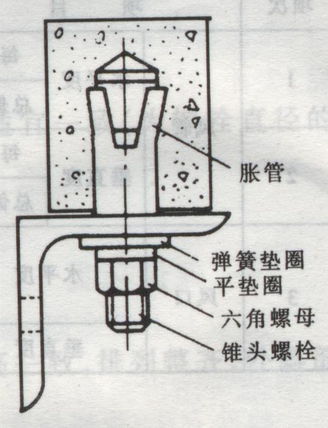
(1)支架的悬臂、吊架的吊铁采用角钢或槽钢制成，斜撑的材料为角钢，吊杆采用圆钢，扁铁用来制作抱箍。
(2)钢材切断和打孔，不应使用氧气—乙炔切割。支架的焊缝必须饱满。
(3)吊杆圆钢应根据风管安装标高适当截取，两端套丝不宜过长。
(4)支吊架制作完毕后，应进行除锈和刷防锈漆。
3、吊点的设置：
用膨胀螺栓法：特点是施工灵活、准确、快速。如图所示
（三）安装吊架
1、按风管的中心线，找出吊杆敷设位置，单吊杆在风管中的中心线上，双吊杆可以按托盘的螺孔间距或风管的中心线对称安装。
2、吊杆根据吊件形式，用螺母拧在槽钢挂件上。
3、当风管较长时，需要安装一排支架时，可先把两端安好，然后以两端的支架为基准，用拉线法找出中间支架的标高进行安装。
4、立管管卡安装时，应先把最上面的一个管件固定好，再用线锤在中心处吊线，下面的管卡即可按线进行固定。
5、支、吊架安装应注意的问题：
(1)支、吊架的标高必须正确，如圆形风管管径由大变小，为保证风管中心线水平，支架型钢上表面标高，应作相应提高。
(2)风管支吊架间距如无设计要求时，对不保温风管应符合表2的要求。对于保温风管、支、吊架间距无设计要求时，按表2间距要求值乘以0、85。螺旋风管的支、吊架间距可以适当增加。
表1 支、吊架间距
圆形风管直径或矩形风管长边尺寸 | 水平风管间距 | 垂直风管间距 | 最小吊架数
≤400mm | 不大于4m | 不大于4m | 2付
400mm—1000mm | 不大于3m | 不大于3.5m | 2付
≥1000mm | 不大于2m | 不大于2m | 2付
(3)支吊架不得安装在风口、阀门检查孔等处，以免妨碍操作,吊架不得直接吊在法兰上。
(4)保温风管不能直接与支吊架接触，应垫上坚固的隔热材料、其厚度与保温相同，防止产生“冷桥”。
（四）、聚氯乙烯风管也与钢板风管一样采用支、吊托架，但一般以吊架为主，支架间距按表2的要求制作安装，但需做好以下几点：
矩形风管的长边或圆形管道的直径(mm) | 承托角钢(mm) | 吊环螺栓(mm) | 支架最大间距(mm)
≤500 | 30×30×4 | ф8 | 3.0
510—1000 | 40×40×5 | ф8 | 3.0
1010—1500 | 50×50×6 | ф10 | 2.0
1510—2000 | 50×50×6 | ф10 | 2.0
2010—3000 | 60×60×7 | ф10 | 2.0
1、当支管较长时，则应在靠近于管的一端设置一支架。
2、支架的抱箍制作应与风管留有一定间隙，便于风管伸缩。
（五）、风管排列安装
1、法兰连接：
- 为保证法兰接口严密性，法兰之间应有垫料。在无特殊要求的情况下，法兰垫料按表4选用。
表3 法兰垫料材质的选用
应用系统 | 输送介质 | 垫料材质及密度(mm)
一般空调系统及送排风系统 | 温度低于70℃的洁净空气或含尘含温气体 | 8501密封胶带δ=3mm | 软橡胶板δ=3mm
高温系统 | 温度高于70℃的空气  或烟气 | 石棉橡胶板δ=3mm
洁净系统 | 有净化等级要求的洁净空气 | 橡胶板δ=4—5mm | 闭孔海绵橡胶板δ=3mm
塑料风道 | 有腐蚀性气体 | 软聚乙烯板δ=3—6mm
(2)垫料8501密封胶带使用方法：
①将风管法兰表面的异物和积水清理掉，并擦干净。
②从法兰一角开始粘贴胶带，胶带端头应略长于法兰。
③沿法兰均匀平整地粘贴，并在粘贴过程中用手将其按实，不得脱落，接口处要严密，各部位均不得凸人风管内，沿法兰粘贴一周后与起端交叉搭接，剪去多余部分。
④剥去隔离纸。
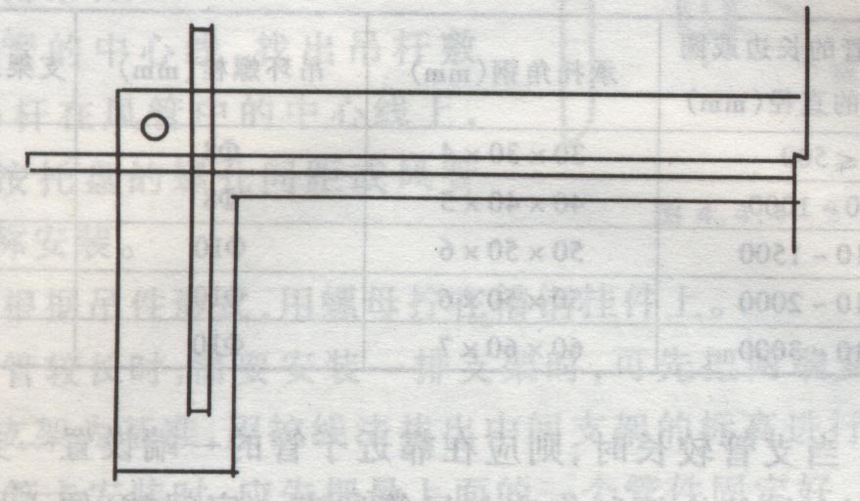
如图2所示。
图二
(3)法兰连接时，要求规定垫料，把两个法兰对正，穿螺栓并戴上螺母，(注意：螺母要在同一侧)，暂时不要上紧，直到所有螺栓都穿上后，再把螺栓拧紧。连接好风管，应以两端法兰为准，拉线检查风管连接是否平直。
(4)垫法兰垫料和法兰连接时，应注意的问题。
①正确选用垫料，避免用错垫料。
②法兰表面应干净无异物。
③法兰垫料不能挤入或凸入管内，否则会增大流动阻力，增加管内积尘。
④法兰连接后，严禁往法兰缝隙填塞垫料。
⑤连接法兰的螺母应在同一侧。
⑥不锈钢法兰连接用螺栓，宜用同材质不锈钢螺栓。
⑦铝板风管法兰连接应采用镀锌螺栓，并在法兰两侧垫镀锌垫圈。
⑧聚氯乙烯风管法兰和玻璃钢法兰连接采用镀锌螺栓。
2、风管排列无法兰连接
①抱箍式连接：主要用于钢板圆风管和螺旋风管连接，先把每一管段的两端轧出鼓筋，并使其一端缩为小口。安装时按气流方向把小口插入大口，外面用钢制抱箍将两个端的鼓箍抱紧连接，最后用螺栓穿在耳环中间固定拧紧。
②插接式连接：主要用于矩形或圆形风管连接。先制作连接管，然后插入两侧风管，再用拉铆钉将其紧密固定。
③插条式连接：主要用于矩形风管连接。将不同形式的插条插入风管两端，然后压实。其形状和接管方法见图。
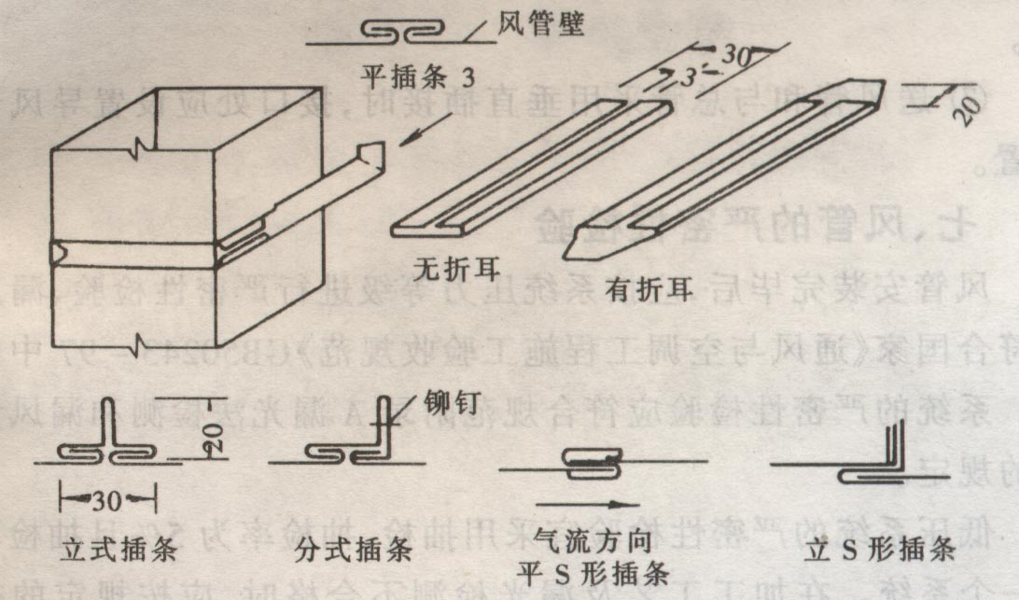
④软管式连接：主要用于风管与部件(如散热器、静压箱侧送风口等)的相连。安装时，软管两端套在连接的管外，然后用特别软卡把软管箍紧。
（六）风管安装就位
根据现场情况，可以在地面连成一片的长度，用吊装的方法就位，也可以把风管一节一节地放在支架上，逐节连接。一般顺序是先干管，后支管。立管的安装一般是由下向上安装。安装就位后进行找平，找正，达到设计规定的要求。
风管安装应注意的问题：
①风管采用无法兰连时，接口处应严密、牢固。矩形风管四角必须有定位及密封措施。风管连接两平面应平直，不得错位及扭曲。
②安装在支架上的圆形风管应设托座。
③风管穿出屋面外应设置防雨罩。
④输送易产生冷凝水的风管，应按设计要求的坡度安装。风管底部不能有纵向接缝，如有接缝应用密封处理。
⑤钢板风管与砖、混凝土风道的插接应顺应气流方向风管与风道结合面必须进行密封处理。
⑥保温风管的支、吊架宜设在保温层外部，并不得损坏保温层。
⑦送风管和与总管采用垂直插接时，接口处应设置导风调节装置。
（七）风管的严密性检验
风管安装完毕后，应按系统压力等级进行严密性检验，漏风量应符合国家规范《通风与空调工程施工验收规范》GB50243—2002中的要求，系统的严密性检验应符合GB50243-2002规范附录A漏光法检测和漏风量测试的规定。低压系统的严密性检验宜采用抽检，抽检率为5％且抽检不少于一个系统。在加工工艺及漏光检测不合格时，应按规定的抽检率做漏风量测试。中压系统的严密性检验，应在严格的漏光检测合格条件下，对系统风管漏风量进行抽检，抽检率为20％，且抽检不少于一个系统。
高压系统应全数进行漏风量测试。
系统风管漏风量测试被抽检系统应全数合格。如有不合格，应加倍抽检，直至全数合格。
（八）成品保护
1、安装完的风管要保证表面光滑洁净，室外风管应有防雨、防雪措施。
2、风管伸入结构风道时，其末端应安装上钢板网，防止系统运行时，杂物进入金属风管内。金属风管与结构风道缝隙应封堵严密。
3、风管穿越沉降缝时应按设计要求加设套管，套管与风管的间隙用填料(软质)封堵严密。
4、运输和安装不锈钢，铝板风管时，应避免产生刮伤表面的现象，安装时，尽量减少与铁质物品接触。
5、运输和安装阀件时，应避免由于碰撞而产生的执行机构和叶片变形。露天堆放应有防雨、防雪措施。

